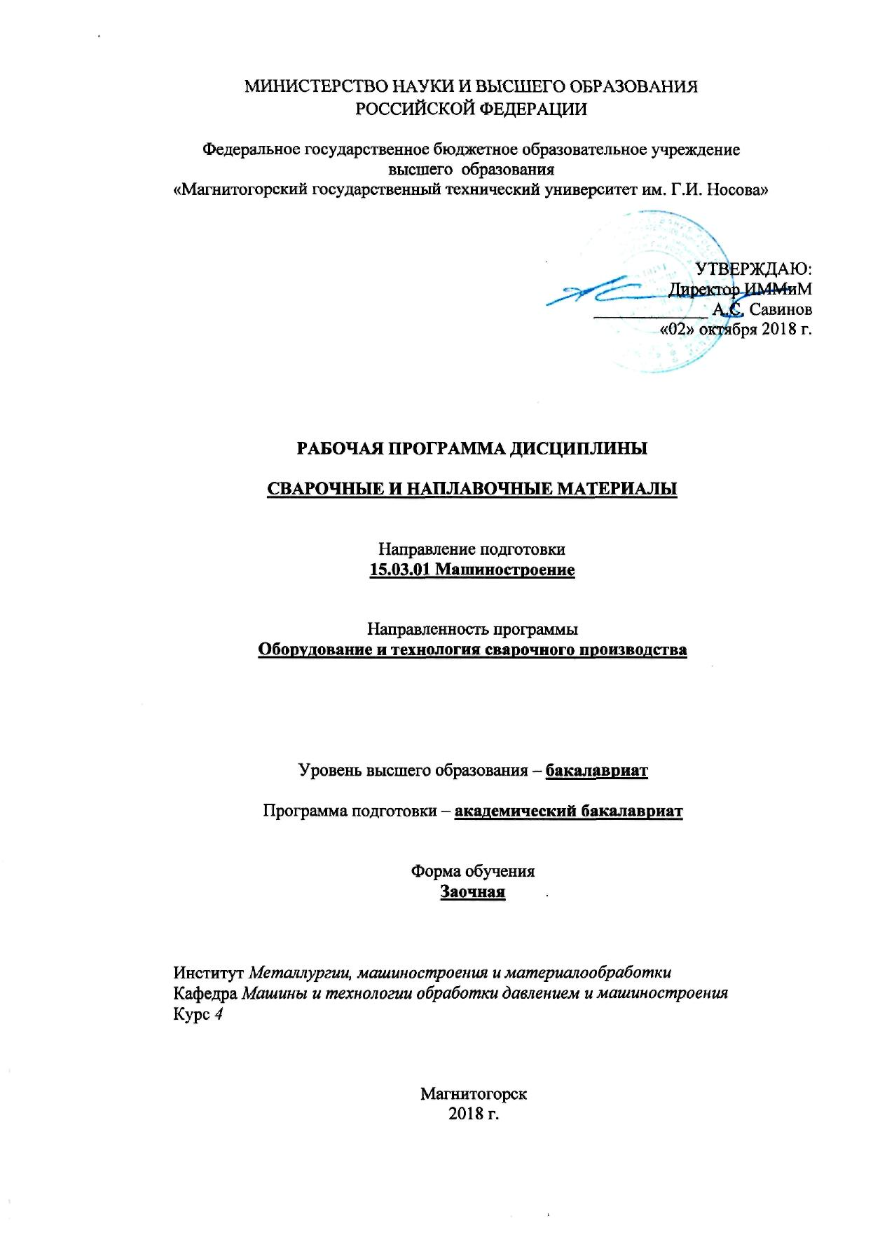
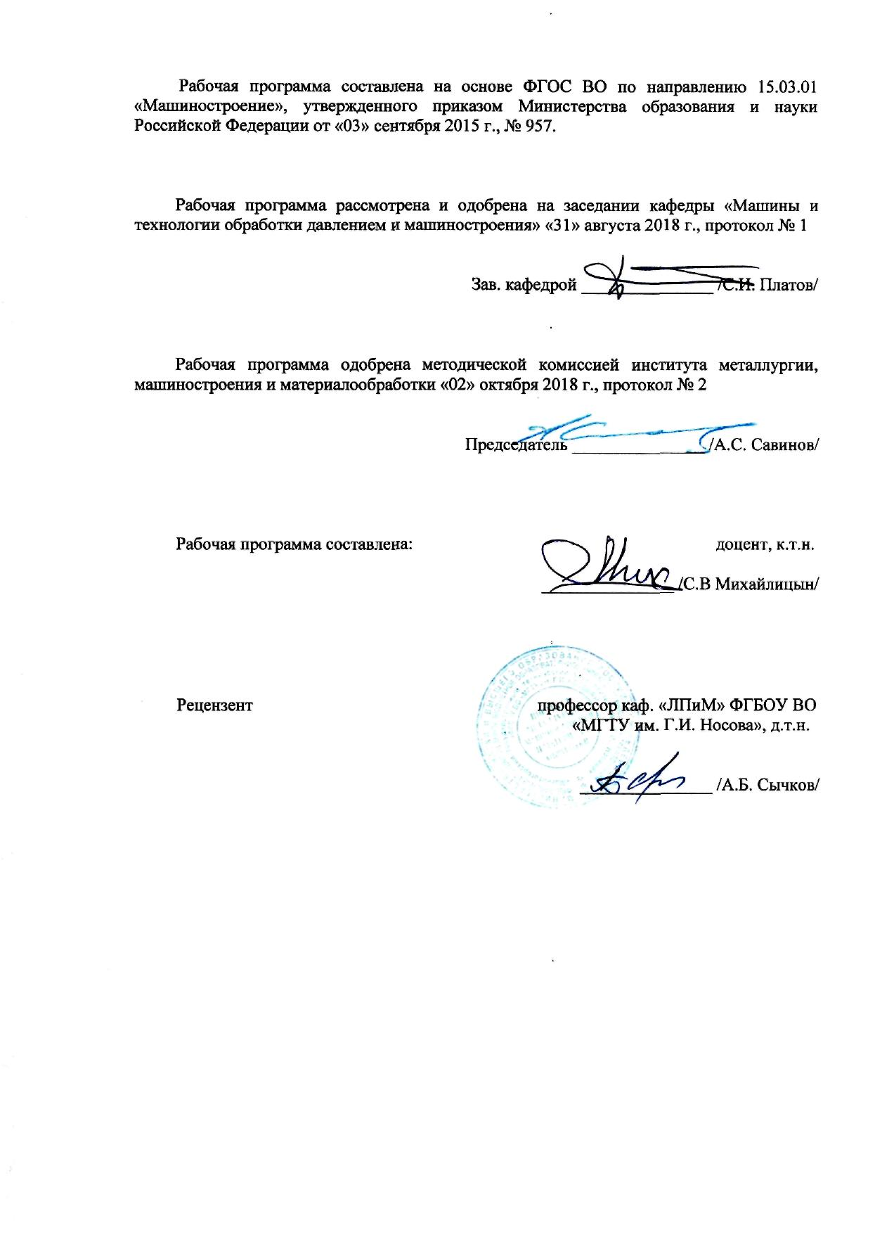
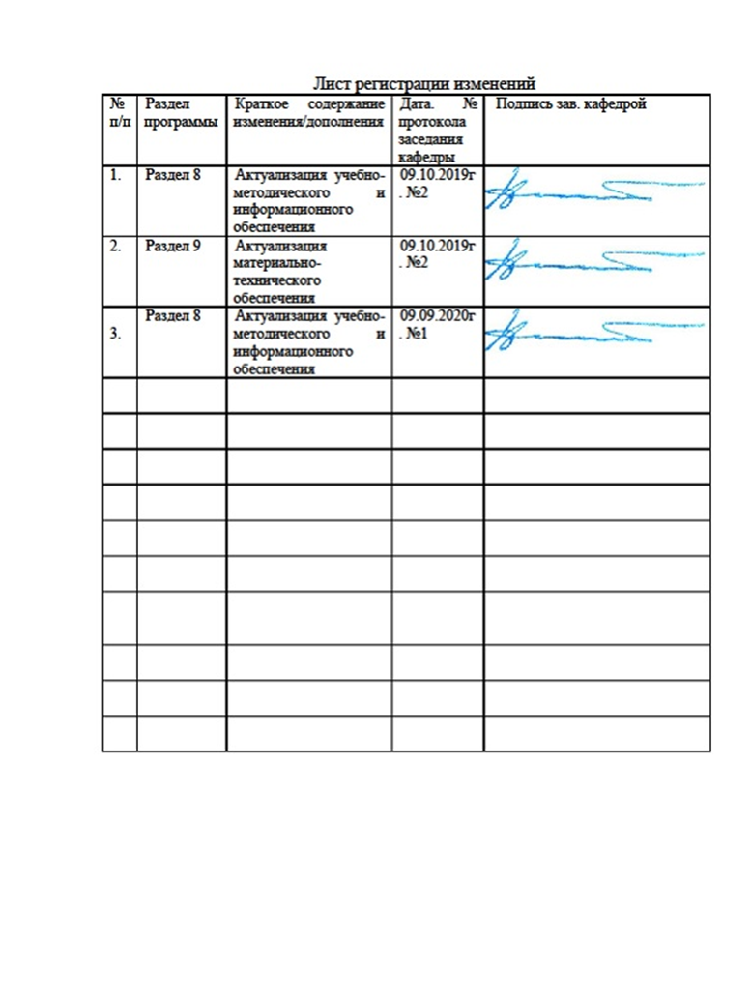
1. Цели освоения дисциплины (модуля)
Цели должны соответствовать компетенциям, формируемым в результате освоения дисциплины (модуля).
Целями освоения дисциплины (модуля) СВАРОЧНЫЕ И НАПЛАВОЧНЫЕ МАТЕРИАЛЫ является: эффективное использование методов сварки, наплавки и деталей машин и агрегатов, выбор материалов, оборудования и оптимальных технологий для реализации этих процессов; овладение достаточным уровнем общепрофессиональных и профессиональных компетенций в соответствии с требованиями ФГОС ВО по направлению подготовки (специальности) 15.03.01 - МАШИНОСТРОЕНИЕ.

2. Место дисциплины в структуре образовательной программы подготовки бакалавра
Дисциплина «СВАРОЧНЫЕ И НАПЛАВОЧНЫЕ МАТЕРИАЛЫ» входит в цикл ОПП Б1.В.ДВ.02.01 образовательной программы по направлению подготовки (специальности) 15.03.01 - МАШИНОСТРОЕНИЕ.
Для изучения дисциплины необходимы знания (умения, навыки), сформированные в результате изучения курсов базовой части - безопасность жизнедеятельности (Б1.Б.08), математика (Б1.Б.09), физика (Б1.Б.10), химия (Б1.Б.11), начертательная геометрия и компьютерная графика (Б1.Б.12), сопротивление материалов (Б1.Б.15), метрология, стандартизация, сертификация (Б1.Б.21), технология конструкционных материалов (Б1.Б.19); вариативной части - металловедение в сварке (Б1.В.04), основы сварочного производства (Б1.В.ДВ.05.01).
Знания (умения, навыки), полученные при изучении данной дисциплины будут необходимы как предшествующие для следующих дисциплин: восстановление и упрочнение деталей машин (Б1.В.02), производство сварных конструкций (Б1.В.05), теория сварочных процессов (Б1.В.06), проектирование сварных конструкций (Б1.В.07), технологические основы сварки плавлением и давлением (Б1.В.08), сварка специальных сталей и сплавов (Б1.В.10), учебная - практика по получению первичных профессиональных умений и навыков, в том числе первичных умений и навыков научно-исследовательской деятельности Б2.В.01(У), производственная - практика по получению профессиональных умений и опыта профессиональной деятельности Б2.В.02(П), производственная – преддипломная практика Б2.В.03(П).

3. Компетенции обучающегося, формируемые в результате освоения
дисциплины (модуля) и планируемые результаты обучения
Дисциплина «СВАРОЧНЫЕ И НАПЛАВОЧНЫЕ МАТЕРИАЛЫ» формирует следующие общекультурные и профессиональные компетенции:
Структурный элемент  компетенции | Уровень освоения компетенций
ПК-17 - умение выбирать основные и вспомогательные материалы и способы реализации основных технологических процессов и применять прогрессивные
Знать | - методические, нормативные и руководящие материалы, касающиеся выбора, применения при сварке и при производстве сварочных и наплавочных материалов;  - принципы работы, технические характеристики, особенности составов покрытий разрабатываемых и используемых сварочных и наплавочных материалов;  - методы исследований, правила и условия выполнения сварочных и наплавочных работ и работ по производству сварочных и наплавочных материалов;  - основные техносферные опасности, их свойства и характеристики, характер воздействия вредных и опасных факторов на человека и природную среду, методы защиты от них при применении и производстве сварочных и наплавочных материалов
Уметь | - выполнять работы в области научно-технической деятельности по проектированию, информационному обслуживанию, организации производства, труда и управления, метрологического обеспечения, технического контроля при применении и производстве сварочных и наплавочных материалов;  - идентифицировать основные опасности среды обитания человек, оценивать риск их реализации, выбирать методы защиты от опасностей при использовании и производстве сварочных и наплавочных материалов и способы комфортных условий жизнедеятельности
Владеть | - методами проведения комплексного технико-экономического анализа для обоснованного принятия решений выбора сварочных и наплавочных материалов, изыскание возможности сокращения цикла сварочных и наплавочных работ, содействия подготовке процесса их реализации обеспечением необходимых технических данных в сварочном производстве;  - законодательными и правовыми актами в области безопасности и охраны окружающей среды, требованиями к безопасности технических регламентов в сфере применения и производства сварочных и наплавочных материалов, способами и технологиями защиты в чрезвычайных ситуациях;  - понятийно-терминологическим аппаратом в области безопасности;  - навыками рационализации профессиональной деятельности с целью обеспечения безопасности и защиты окружающей среды

4. Структура и содержание дисциплины (модуля) СВАРОЧНЫЕ И НАПЛАВОЧНЫЕ МАТЕРИАЛЫ
Общая трудоемкость дисциплины составляет 6 з. е. 216 часов:
– контактная работа – 12,8 часов:
– аудиторная работа – 12/2 часов;
– внеаудиторная – 0,8 часа.
– самостоятельная работа – 195,4 часов;
– подготовка к зачёту с оценкой – 7,8 часов.
Раздел/ тема  дисциплины | Курс | Аудиторная контактная работа (в акад. часах) |  |  | Самостоятельная работа (в акад. часах) | Вид самостоятельной  работы | Форма текущего контроля успеваемости и  промежуточной аттестации | Код и структурный  элемент  компетенции
Раздел/ тема  дисциплины | Курс | лекции | лаборат.  занятия | практич. занятия
1. Введение. История развития теории и практики производства сварочных материалов. Классификация электродов в соответствии с ГОСТами (ГОСТ 9466-75, ГОСТ 9467-75, ГОСТ 10051-75 или ГОСТ 10052-75). Вид покрытия, обозначения, характеристики, состав и назначение. Компоненты электродных покрытий. Группы электродов - их марки, характеристики, механические свойства, области применения, технологические особенности сварки (наплавки), условные обозначения и соответствие электродов зарубежным стандартам: - электроды для сварки углеродистых и низколегированных конструкционных сталей; - электроды для сварки легированных конструкционных сталей повышенной и высокой прочности; - электроды для сварки теплоустойчивых сталей; - электроды для сварки высоколегированных коррозионностойких сталей и сплавов; - электроды для сварки высоколегированных жаростойких и жаропрочных сталей и сплавов; - электроды для сварки специализированных сталей; - электроды для сварки разнородных сталей и сплавов; - электроды для наплавки; - электроды для сварки и наплавки чугуна; - электроды для сварки цветных металлов; - электроды для резки металлов. | 4  у.с. | 2 |  |  | 17,7 | Самостоятельное изучение учебной и научной литературы | Наличие конспектов лекций | ПК-17 - зув
2. Методики подбора и расчета компонентов покрытий. Порядок расчета состава покрытий. Оборудование и технология изготовления покрытия электродов. Цеха для изготовления покрытий сварочных (наплавочных) электродов. Испытания (аттестация) электродов. Сварочные и наплавочные проволоки, прутки, стержни, порошковые проволоки и ленты. Их классификация, обозначение, назначение и характеристика. Порошки для наплавки, неплавящиеся электроды. Оборудование и технология производства порошковых проволок и лент. Порошки для напыления. Марки, состав, свойства, назначение и технологические особенности. Флюсы сварочные. Керамические и плавленые. Назначение, состав, марки, характеристика. Флюсы для электрошлаковой сварки. Флюсы для пайки. Защитные газы. Инертные и активные. Марки, назначение, характеристики | 4  з.с. | 2 |  |  | 18 | Самостоятельное изучение учебной и научной литературы | Наличие конспектов лекций | ПК-17 – зув
3. Изучение технологии и оборудования для изготовления электродов на предприятии | 4  у.с. |  | 2 |  | 18 | Оформление лабораторной работы | Защита лабораторной работы | ПК-17 – ув
4. Изучение технологии изготовления порошковых проволок на предприятии | 4  з.с. |  | 2/1 |  | 25 | Оформление лабораторной работы | Защита лабораторной работы | ПК-17 – ув
5. Проведение практических испытаний сварочно-технологических свойств электродов и порошковой проволоки | 4  з.с. |  | 2/1 |  | 28,7 | Оформление лабораторной работы | Защита лабораторной работы | ПК-17 – ув
6. Технологический регламент проведения аттестации сварочных материалов | 4  л.с. |  |  | 2 | 88 | Оформление лабораторной работы | Защита лабораторной работы | ПК-17 – ув
ИТОГО | 4 | 4 | 6/2 | 2 | 195,4
Зачёт по дисциплине | 4  з.с. |  |  |  | 3,4 | Подготовка к зачёту | Промежуточный контроль (зачёт) | ПК-17 – зув
Зачёт с оценкой по дисциплине | 4  л.с. |  |  |  | 7,8 | Подготовка к зачёту с оценкой | Промежуточный контроль (зачёт с оценкой) | ПК-17 – зув

5. Образовательные и информационные технологии
Для реализации предусмотренных видов учебной работы в качестве образовательных технологий в преподавании дисциплины СВАРОЧНЫЕ И НАПЛАВОЧНЫЕ МАТЕРИАЛЫ применяются следующие образовательные и информационные технологии:
5.1. Используются наглядные пособия, натурные образцы сварочных материалов и образцы для механических испытаний наплавленного металла, технические средства обучения.
5.2. Используется оборудование для проведения цикла лабораторных работ: сварочное и наплавочное оборудование, станочное оборудование для изготовления образцов для механических испытаний наплавленного металла и сварного шва, оборудование для химического анализы наплавленного металла.
5.3. Используется оборудование электродного цеха ОАО «ММК-МЕТИЗ» для производства сварочных и наплавочных электродов и порошковых проволок.
5.4. Информационные технологии – обучение в электронной образовательной среде с целью расширения доступа к образовательным ресурсам, для чего при проведении отдельных занятий и организации самостоятельной работы студентов используются электронные версии курса лекций и расчетной работы.
5.5. Работа в команде – совместная деятельность студентов в группе при расчетах на практических и лабораторных занятиях, направленная на решение общей задачи путем сложения результатов индивидуальной работы членов группы.
5.6. Case-study - анализ реальных проблемных ситуаций, имевших место в соответствующей области профессиональной деятельности, и поиск вариантов лучших решений.
5.7. Междисциплинарное обучение – использование знаний из разных областей и их группировка в контексте решаемой задачи.

6. Учебно-методическое обеспечение самостоятельной работы студентов

Задания по самостоятельной работе
1. Изучить технологию и оборудование изготовления электродов на предприятии и составить отчёт;
2. Изучить технологию и оборудование изготовления порошковой проволоки на предприятии и составить отчёт;
3. Провести практические испытания сварочно-технологических свойств электродов и порошковой проволоки (по указанию преподавателя);
4. Провести сравнительные испытания газонасыщенности металла швов при сварке электродами с различными видами покрытий (по указанию преподавателя);
5. Рассчитать шихту порошковой проволоки (по указанию преподавателя);
6. Провести аттестацию сварочных материалов (по указанию преподавателя);

Вопросы самоконтроля для студентов
- Классификация сварочных электродов в соответствии с российскими стандартами.
- Типы, марки и назначение электродов. Маркировка.
- Виды покрытий сварочных электродов. Состав и назначение.
- Влияние вида покрытия на сварочно-технологические свойства электродов.
5. Сварочные проволоки сплошного сечения. Их обозначение, состав и назначение.
- Порошковые проволоки. Их конструкция, характеристика, состав, назначение.
- Особенности поточного производства электродов для ручной дуговой сварки и наплавки.
- Производство порошковой проволоки для сварки и наплавки.
- Расчет шихты покрытий электродов для ручной дуговой сварки и наплавки.
- Сварочные флюсы. Их классификация, состав и назначение.
- Особенности флюсов для сварки легированных сталей.
- Флюсы для сварки алюминия.
- Электроды для сварки углеродистых и низколегированных конструкционных сталей.
- Электроды для сварки чугуна.
- Электроды для сварки меди и ее сплавов.
- Электроды для сварки титана.
- Электроды для сварки алюминия и его сплавов.
- Электроды для наплавки поверхностных слоев с особыми свойствами.
- Электроды для сварки теплоустойчивой стали.
- Электроды для сварки коррозионностойких сталей и сплавов.
- Электроды для сварки жаростойких и жаропрочных сталей.
- Электроды для сварки разнородных сталей и сплавов.
- Неплавящиеся электроды.
- Электроды для сварки углеродистых и низколегированных сталей.
- Электроды для сварки легированных конструкционных сталей повышенной и высокой прочности.
- Материалы для износостойкой наплавки.
- Классификация износостойких материалов.
- Порошки для напыления.
- Наплавочные порошковые проволоки.
- Наплавочные порошковые ленты.
- Как проводят контроль и испытания сварочных электродов?
- Система аттестации сварочных материалов.
- Электроды для наплавки в зависимости от условий работы.
- Самофлюсующиеся сплавы для напыления.
- Композитные материалы.
- Защитные газы.

Темы контрольных работ:
№ п/п | Тема
1 | Введение. История развития теории и практики производства сварочных материалов. Классификация электродов в соответствии с ГОСТами (ГОСТ 9466-75, ГОСТ 9467-75, ГОСТ 10051-75 или ГОСТ 10052-75)
2 | Вид покрытия, обозначения, характеристики, состав и назначение. Компоненты электродов покрытий
3 | Методики подбора и расчета компонентов покрытий электродов. Порядок расчета состава покрытий
4 | Электроды для сварки углеродистых и низколегированных конструкционных сталей, их марки, характеристики, механические свойства, области применения, технологические особенности сварки (наплавки), условные обозначения и соответствие электродов зарубежным стандартам
5 | Электроды для сварки легированных конструкционных сталей повышенной и высокой прочности, их марки, характеристики, механические свойства, области применения, технологические особенности сварки (наплавки), условные обозначения и соответствие электродов зарубежным стандартам
6 | Электроды для сварки теплоустойчивых сталей, их марки, характеристики, механические свойства, области применения, технологические особенности сварки (наплавки), условные обозначения и соответствие электродов зарубежным стандартам
7 | Электроды для сварки высоколегированных коррозионностойких сталей и сплавов, их марки, характеристики, механические свойства, области применения, технологические особенности сварки (наплавки), условные обозначения и соответствие электродов зарубежным стандартам
8 | Электроды для сварки высоколегированных жаростойких и жаропрочных сталей и сплавов, их марки, характеристики, механические свойства, области применения, технологические особенности сварки (наплавки), условные обозначения и соответствие электродов зарубежным стандартам
9 | Электроды для сварки специализированных и разнородных сталей и сплавов, их марки, характеристики, механические свойства, области применения, технологические особенности сварки (наплавки), условные обозначения и соответствие электродов зарубежным стандартам
10 | Электроды для наплавки, их марки, характеристики, механические свойства, области применения, технологические особенности сварки (наплавки), условные обозначения и соответствие электродов зарубежным стандартам
11 | Электроды для сварки и наплавки чугуна, их марки, характеристики, механические свойства, области применения, технологические особенности сварки (наплавки), условные обозначения и соответствие электродов зарубежным стандартам
12 | Электроды для сварки цветных металлов, их марки, характеристики, механические свойства, области применения, технологические особенности сварки (наплавки), условные обозначения и соответствие электродов зарубежным стандартам
13 | Оборудование и технология изготовления покрытия электродов. Цеха для изготовления покрытий сварочных (наплавочных) электродов. Испытания (аттестация) электродов
14 | Сварочные и наплавочные проволоки, прутки, стержни, порошковые проволоки и ленты. Их классификация, обозначение, назначение и характеристика
15 | Порошки для наплавки, неплавящиеся электроды. Марки, состав, свойства, назначение и технологические особенности
16 | Оборудование и технология производства порошковых проволок и лент
17 | Порошки для напыления. Марки, состав, свойства, назначение и технологические особенности
18 | Флюсы сварочные. Керамические и плавленые. Назначение, состав, марки, характеристика. Флюсы для электрошлаковой сварки. Флюсы для пайки
19 | Защитные газы. Инертные и активные. Марки, назначение, характеристики

7. Оценочные средства для проведения промежуточной аттестации

Промежуточная аттестация имеет целью определить степень достижения запланированных результатов обучения по дисциплине СВАРОЧНЫЕ И НАПЛАВОЧНЫЕ МАТЕРИАЛЫ и проводится в форме зачёта с оценкой и в форме выполнения и защиты лабораторных работ и контрольной работы на четвёртом курсе.

а) Планируемые результаты обучения и оценочные средства для проведения промежуточной аттестации:
Структурный элемент  компетенции | Планируемые результаты обучения | Оценочные средства
ПК-17 - умение выбирать основные и вспомогательные материалы и способы реализации основных технологических процессов и применять прогрессивные
Знать | Методические, нормативные и руководящие материалы, касающиеся выбора, применения при сварке и при производстве сварочных и наплавочных материалов; принципы работы, технические характеристики, особенности составов покрытий разрабатываемых и используемых сварочных и наплавочных материалов; методы исследований, правила и условия выполнения сварочных и наплавочных работ и работ по производству сварочных и наплавочных материалов; основные техносферные опасности, их свойства и характеристики, характер воздействия вредных и опасных факторов на человека и природную среду, методы защиты от них при применении и производстве сварочных и наплавочных материалов | Перечень тем и заданий для подготовки к зачету с оценкой:  - Классификация сварочных электродов в соответствии с российскими стандартами.  - Типы, марки и назначение электродов. Маркировка.  - . Виды покрытий сварочных электродов. Состав и назначение.  - Влияние вида покрытия на сварочно-технологические свойства электродов.  5. Сварочные проволоки сплошного сечения. Их обозначение, состав и назначение.  - Порошковые проволоки. Их конструкция, характеристика, состав, назначение.  - Особенности поточного производства электродов для ручной дуговой сварки и наплавки.  - Производство порошковой проволоки для сварки и наплавки.  - Расчет шихты покрытий электродов для ручной дуговой сварки и наплавки.  - Сварочные флюсы. Их классификация, состав и назначение.  - Особенности флюсов для сварки легированных сталей.  - Флюсы для сварки алюминия.  - Электроды для сварки углеродистых и низколегированных конструкционных сталей.  - Электроды для сварки чугуна.  - Электроды для сварки меди и ее сплавов.  - Электроды для сварки титана.  - Электроды для сварки алюминия и его сплавов.  - Электроды для наплавки поверхностных слоев с особыми свойствами.  - Электроды для сварки теплоустойчивой стали.  - Электроды для сварки коррозионностойких сталей и сплавов.  - Электроды для сварки жаростойких и жаропрочных сталей.  - Электроды для сварки разнородных сталей и сплавов.  - Неплавящиеся электроды.  - Электроды для сварки углеродистых и низколегированных сталей.  - Электроды для сварки легированных конструкционных сталей повышенной и высокой прочности.  - Материалы для износостойкой наплавки.  - Классификация износостойких материалов.  - Порошки для напыления.  - Наплавочные порошковые проволоки.  - Наплавочные порошковые ленты.  - Как проводят контроль и испытания сварочных электродов?  - Система аттестации сварочных материалов.  - Электроды для наплавки в зависимости от условий работы.  - Самофлюсующиеся сплавы для напыления.  - Композитные материалы.  - Защитные газы.
Уметь | Выполнять работы в области научно-технической деятельности по проектированию, информационному обслуживанию, организации производства, труда и управления, метрологического обеспечения, технического контроля при применении и производстве сварочных и наплавочных материалов; идентифицировать основные опасности среды обитания человек, оценивать риск их реализации, выбирать методы защиты от опасностей при использовании и производстве сварочных и наплавочных материалов и способы комфортных условий жизнедеятельности | Практические задания для зачёта:  1. Расшифровать марку электродов.  2. Что включает в себя ГОСТ 9466-75.  3. замерить диаметр и длину электрода.  4. Определить толщину покрытия электрода.  5. Назвать марки электродов с рутиловым видом покрытия.  6. Назвать марки электродов с основным видом покрытия.  7. Изобразить поперечное сечение электрода.  8. Изобразить поперечное сечение порошковой проволоки.  9. Расшифровать условное обозначение электрода.  10. Назвать марки электродов для сварки легированных конструкционных сталей.  11. Назвать марки электродов для сварки теплоустойчивых сталей.  12. Назвать марки электродов для сварки высоколегированных коррозионно-стойких сталей.  13. Назвать марки электродов для сварки жаростойких и жаропрочных сталей.  14. Назвать марки электродов для наплавки.  15. Назвать марки электродов для сварки алюминия.  16. Назвать марки электродов для сварки меди.  17. Назвать марки электродов для сварки никеля.  18. Определить грануляцию компонентов покрытия электродов.  19. Расшифровать KCU и KCV.  20. Написать формулу определения предела прочности сварного шва.  Практическая работа № 1  ЭЛЕКТРОДА ДЛЯ НАПЛАВКИ  Изучить наплавочные электроды для стали.  Выбрать электроды для износостойкой наплавки стали.  Указать на их пригодность для наплавки низкоуглеродистой стали.  Сформулировать выводы по работе.  Составить отчёт.
Владеть | Методами проведения комплексного технико-экономического анализа для обоснованного принятия решений выбора сварочных и наплавочных материалов, изыскание возможности сокращения цикла сварочных и наплавочных работ, содействия подготовке процесса их реализации обеспечением необходимых технических данных в сварочном производстве; законодательными и правовыми актами в области безопасности и охраны окружающей среды, требованиями к безопасности технических регламентов в сфере применения и производства сварочных и наплавочных материалов, способами и технологиями защиты в чрезвычайных ситуациях; понятийно-терминологическим аппаратом в области безопасности; навыками рационализации профессиональной деятельности с целью обеспечения безопасности и защиты окружающей среды | Перечень лабораторных работ:  1. Изучение технологии и оборудования для изготовления электродов на предприятии.  2. Изучение технологии изготовления порошковых проволок на предприятии.  3. Проведение практических испытаний сварочно-технологических свойств электродов и порошковой проволоки.  4. Сравнение газонасыщенности металла швов при сварке электродами с различными видами покрытий.  5. Расчет шихты порошковой проволоки.  6. Технологический регламент проведения аттестации сварочных материалов.  Практическая (лабораторная) работа № 2  СРАВНЕНИЕ ГАЗОНАСЫЩЕННОСТИ МЕТАЛЛА ШВА ПРИ НАПЛАВКЕ ЭЛЕКТРОДАМИ С РАЗЛИЧНЫМИ ВИДАМИ ПОКРЫТИЙ  Цель работы: Изучение газонасыщенности металла шва при ручной дуговой сварке электродами с различными видами покрытий.  Произвести замер газовыделения при наплавке с основным и рутиловым видами покрытия.  Указать на различия газовыделения при наплавке электродами с различными видами покрытия.  Сформулировать выводы по работе.  Составить отчёт.

б) Порядок проведения промежуточной аттестации, показатели и критерии оценивания:

Промежуточная аттестация по дисциплине «СВАРОЧНЫЕ И НАПЛАВОЧНЫЕ МАТЕРИАЛЫ» включает теоретические вопросы, позволяющие оценить уровень усвоения обучающимися знаний, и практические задания, выявляющие степень сформированности умений и владений, проводится в форме зачёта с оценкой и в форме выполнения и защиты лабораторных и контрольных работ.
Критерии оценки зачёта с оценкой (в соответствии с формируемыми компетенциями и планируемыми результатами обучения):
– на оценку «отлично» – обучающийся показывает высокий уровень сформированности компетенций;
– на оценку «хорошо» – обучающийся показывает средний уровень сформированности компетенций;
– на оценку «удовлетворительно» – обучающийся показывает пороговый уровень сформированности компетенций;
– на оценку «не зачтено» – результат обучения не достигнут.
Критерии оценки зачёта (в соответствии с формируемыми компетенциями и планируемыми результатами обучения):
- «зачтено» – обучаемый должен показать знания на уровне воспроизведения и объяснения информации, интеллектуальные навыки решения простых задач;
- «не зачтено» – обучаемый не может показать знания на уровне воспроизведения и объяснения информации, не может показать интеллектуальные навыки решения простых задач.

Образец экзаменационного билета
Министерство науки и высшего образования Российской Федерации
ФГБОУ ВО «МГТУ им. Г.И.Носова»
УТВЕРЖДАЮ
Зав. кафедрой МиТОДиМ, д.т.н., проф. ________________С.И.Платов

ЭКЗАМЕНАЦИОННЫЙ БИЛЕТ № 1

Направление подготовки 15.03.01 - МАШИНОСТРОЕНИЕ
Профиль подготовки (специализация): ОБОРУДОВАНИЕ И ТЕХНОЛОГИЯ СВАРОЧНОГО
ПРОИЗВОДСТВА
Кафедра МиТОДиМ
Дисциплина Б1.В.ДВ.02.01 СВРОЧНЫЕ И НАПЛАВОЧНЫЕ МАТЕРИАЛЫ
Часов по ФГОС 216 час.
Экзаменатор: доцент, к.т.н. Михайлицын С.В.

- Классификация сварочных и наплавочных электродов.
2. Электроды для сварки коррозионностойких сталей и сплавов.
- Практическое задание.

8. Учебно-методическое и информационное обеспечение дисциплины (модуля)

а) Основная литература:
1. Михайлицын, С. В. Сварочные и наплавочные материалы : конспект лекций / С. В. Михайлицын, А. И. Беляев ; МГТУ, каф. [МиТОД]. - Магнитогорск, 2012. - 199 с.: ил., схемы, табл. –
URL:https://magtu.informsystema.ru/uploader/fileUpload?name=547.pdf&show=dcatalogues/1/1096819/547.pdf&view=true (дата обращения: 04.10.2019). - Макрообъект. - Текст : электронный. - Имеется печатный аналог.
2. Михайлицын, С. В. Основы сварочного производства : учебное пособие / С. В. Михайлицын, М. А. Шекшеев, А. В. Ярославцев ; МГТУ. - Магнитогорск : [МГТУ], 2017. - 243 с. : ил., табл., схемы, граф., эскизы. –
URL:https://magtu.informsystema.ru/uploader/fileUpload?name=3270.pdf&show=dcatalogues/1/1137326/3270.pdf&view=true (дата обращения: 04.10.2019). - Макрообъект. - Текст : электронный. - ISBN 978-5-9967-0946-5. - Имеется печатный аналог.

б) Дополнительная литература:
  - Михайлицын, С. В. Сварка специальных сталей и сплавов: учебное пособие / С.В. Михайлицын, М.А. Шекшеев, А.И. Беляев; МГТУ. - Магнитогорск: МГТУ, 2015. - 203 с.: ил., диагр., табл. – URL: https://magtu.informsystema.ru/uploader/fileUpload?name=1138.pdf&show=dcatalogues/1/1120707/1138.pdf&view=true (дата обращения: 04.10.2019). - Макрообъект. - Текст : электронный. - ISBN 978-5-9967-0607-5. - Имеется печатный аналог.
  - Контроль качества сварных и паяных соединений: учебное пособие / С.В. Михайлицын, М.А. Шекшеев, Д.В. Терентьев, Е.Н. Ширяева. МГТУ. - Магнитогорск: МГТУ, 2018. - 113 с.: ил., табл., схемы. – URL:https://magtu.informsystema.ru/uploader/fileUpload?name=3624.pdf&show=dcatalogues/1/1524690/3624.pdf&view=true (дата обращения: 04.10.2019). - Макрообъект. - Текст: электронный. - ISBN 978-5-9967-0627-3. - Имеется печатный аналог.
  - Шекшеев, М. А. Структура сварных соединений. Методы описания и анализа: лабораторный практикум / М.А. Шекшеев, А.Б. Сычков, С.В. Михайлицын. МГТУ. - Магнитогорск: МГТУ, 2016. - 1 электрон. опт. диск (CD-ROM). - Загл. с титул. экрана. – URL:https://magtu.informsystema.ru/uploader/fileUpload?name=2776.pdf&show=dcatalogues/1/1132914/2776.pdf&view=true (дата обращения: 04.10.2019). - Макрообъект. - Текст: электронный. - Сведения доступны также на CD-ROM.
  - 4. Смирнов И.В. Сварка специальных сталей и сплавов [Электронный ресурс]. – М.: Лань, 2012. – 272 с. – Режим доступа: http://e.lanbook.com/book/2771 - Загл. с экрана. – ISBN 978-5-8114-1247-1.
  - 5. Квагинидзе В.С. Технология металлов и сварка [Электронный ресурс]. – М.: Горная книга, 2004. – 566 с. – Режим доступа: http://e.lanbook.com/book/3221 - Загл. с экрана. – ISBN 978-5-7418-0348-2.

в) Методические указания:
1. Михайлицын С.В. Сварочные и наплавочные материалы: Методические указания по выполнению лабораторных работ для студентов специальности «Оборудование и технология сварочного производства». Магнитогорск: ГОУ ВПО «МГТУ», 2013. 66 с.
2. Залилов, Р. В. Программа практической подготовки студентов: методические указания / Р. В. Залилов, И. В. Белевская, О. В. Зинина. МГТУ. - Магнитогорск: МГТУ, 2012. - 1 электрон. опт. диск (CD-ROM). - Загл. с титул. экрана. - URL: https://magtu.informsystema.ru/uploader/fileUpload?name=1326.pdf&show=dcatalogues/1/1123606/1326.pdf&view=true (дата обращения: 04.10.2019). - Макрообъект. - Текст : электронный. - Сведения доступны также на CD-ROM.

г) Программное обеспечение и Интернет-ресурсы:

Программное обеспечение:

 | Наименование ПО | № договора | Срок действия лицензии
 | MS Windows 7 Professional(для классов) | Д-1227-18 от 08.10.2018 | 11.10.2021
 | MS Office 2007 Professional | № 135 от 17.09.2007 | бессрочно
 | 7Zip | свободно распространяемое ПО | бессрочно
 | FAR Manager | свободно распространяемое ПО | бессрочно

Интернет-ресурсы:
 | Название курса | Ссылка
 | Национальная информационно-аналитическая система – Российский индекс научного цитирования (РИНЦ) | URL: https://elibrary.ru/project_risc.asp
 | Поисковая система Академия Google (Google Scholar) | URL: https://scholar.google.ru/
 | Информационная система - Единое окно доступа к информационным ресурсам | URL: http://window.edu.ru/
 | Электронные ресурсы библиотеки МГТУ им. Г.И. Носова | http://magtu.ru:8085/marcweb2/Default.asp
 | Международная наукометрическая реферативная и полнотекстовая база данных научных изданий «Web of science» | http://webofscience.com
 | Международная реферативная и полнотекстовая справочная база данных научных изданий «Scopus» | http://scopus.com

9. Материально-техническое обеспечение дисциплины (модуля)

Материально-техническое обеспечение дисциплины включает:
Тип и название аудитории | Оснащение аудитории
Учебные аудитории для проведения занятий лекционного типа | Мультимедийные средства хранения, передачи и представления информации; видеопроектор, экран настенный, компьютер; тестовые задания для текущего контроля успеваемости
Учебная аудитория для проведения лабораторных работ: лабораторный корпус с лабораторией сварки и лабораторией резания | Комплект печатных и электронных версий методических рекомендаций, учебное пособие, плакаты по темам «Сварочные и наплавочные материалы». Сварочные аппараты. Оборудование для изготовления порошковой проволоки. Образцы сварочных и наплавочных материалов
Учебная аудитория для проведения лабораторных работ по сварке и наплавке | Комплект методических рекомендаций, учебное пособие, плакаты по темам «Сварочные и наплавочные материалы»
Учебная аудитория для проведения механических испытаний | 1. Машины универсальные испытательные на растяжение, сжатие, скручивание.  2. Мерительный инструмент.  3. Приборы для измерения твердости по методам Бринелля и Роквелла.  4. Микротвердомер.  5. Печи термические.
Учебная аудитория для проведения металлографических исследований | Микроскопы МИМ-6, МИМ-7
Учебные аудитории для проведения практических занятий, групповых и индивидуальных консультаций, текущего контроля и промежуточной аттестации | Доска, мультимедийный проектор, экран
Учебные аудитории для выполнения курсового проектирования, помещения для самостоятельной работы обучающихся | Персональные компьютеры с пакетом MS Office и выходом в Интернет и с доступом в электронную информационно-образовательную среду университета
Помещение для хранения и профилактического обслуживания учебного оборудования | Стеллажи, сейфы для хранения учебного оборудования  Инструменты для ремонта лабораторного оборудования

